0042.DZ.CCA.MT.10.R.O.3

A IMPORTÂNCIA DO MONITOR DE FORRAGICULTURA NA MELHORIA DO DESEMPENHO DOS ALUNOS DE AGRONOMIA E ZOOTECNIA
Higor Fábio Carvalho Bezerra¹; Edson Mauro Santos²;Ludmila da Paz Gomes da Silva 3
Centro de Ciências Agrárias - CCA/ Departamento de Zootecnia – DZ - MONITORIA
(1) Monitor bolsista
(2) Orientador (professor da disciplina) e (3)Coordenador do projeto de ensino

Introdução
A monitoria da disciplina de forragicultura teve como função auxiliar os alunos em caso de dúvidas, acompanhamento em sala de aula, no acompanhamento em aulas práticas no setor de Forragicultura. A monitoria foi desenvolvida no próprio setor, tendo carga horária de 12 horas semanais.
As pastagens são a forma mais econômica e prática de alimentar os animais ruminantes, sendo esses responsáveis por grande parte da produção pecuária do Brasil, movimentando mais de um terço do capital do setor.
A forragicultura tem grande importância na formação do profissional da área das ciências agrárias, fornecendo conhecimentos básicos e subsídios para que o mesmo possa fazer a integração do que foi aprendido na disciplina com as aplicações práticas, incluindo suas relações com outras disciplinas melhorando, com isso, o futuro profissional, seja na pesquisa, ensino e extensão.

Palavras-chave: Forragem, monitoria, aprendizagem.

Objetivos
O objetivo deste projeto de ensino foi alcançar um maior entendimento sobre a área e assimilação do conteúdo por parte dos alunos.

Descrição Metodológica
A monitoria de forragicultura, referente ao período de 2010.1, oferecida aos cursos de Agronomia e Zootecnia da Universidade Federal da Paraíba foi ministrada no setor de forragicultura com uma carga horária de 12 horas semanais, com os horários definidos entre os alunos e o monitor, tendo como objetivo um maior aprendizado e participação dos mesmos, incluindo o acompanhamento das aulas. Na monitoria eram realizadas atividades como: a retirada dúvida sobre o assunto ministrado nas aulas, acompanhamento das aulas e aulas praticas no próprio setor.

Resultados
Observa-se que dos alunos matriculados na disciplina no período 2010.1 (Figura 1) das três turmas existentes 74% dos alunos obtiveram a aprovação. Tendo grande importância a monitoria na percentagem final de aprovados, sendo que dos 69% dos alunos que frequentaram a monitoria (Figura 2), ocorreu um índice de aprovação de 96%.

Figura 1 Figura 2
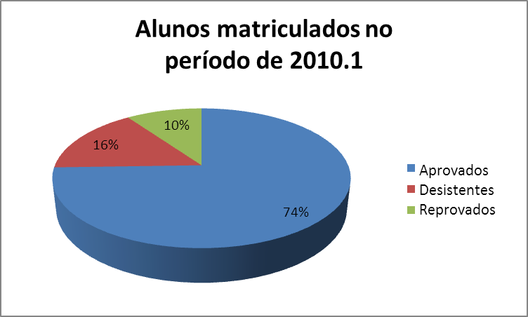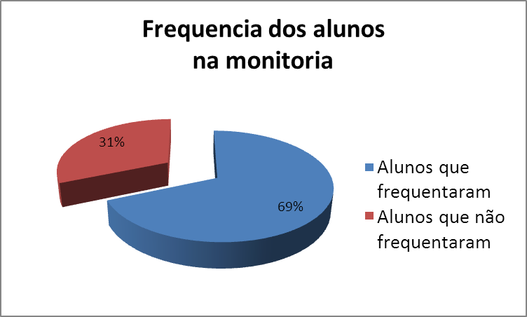

Conclusão
Com isso conclui-se que os alunos que frequentaram a monitoria obtiveram maior índice de aprovação da disciplina, demonstrando a importância do acompanhamento do monitor no aprendizado dos alunos.

